数据结构实验报告
实验成绩：
姓名 | 贺洋 | 学号 | 2021218148 | 专业班级 | 计科21-3班
指导教师 | 张先宜 | 实验时间 |  | 实验地点

实验名称： 栈实验

- 实验目标
- 熟练掌握栈的顺序存储结构和链式存储结构。
- 熟练掌握栈的有关算法设计，并在顺序栈和链栈上实现。
- 根据具体给定的需求，合理设计并实现相关结构和算法。

- 实验内容和要求
- 顺序栈结构和运算定义，算法的实现以库文件方式实现，比如seqStack.h，不得在测试主程序中直接实现；
- 实验程序有较好可读性，各运算和变量的命名直观易懂，符合软件工程要求；
- 程序有适当的注释。

- 本次实验中的链栈结构指带头结点的单链表；
- 链栈结构和运算定义，算法的实现以库文件方式实现，比如linkedStack.h，不得在测试主程序中直接实现；
- 实验程序有较好可读性，各运算和变量的命名直观易懂，符合软件工程要求；
- 程序有适当的注释。

- 数据结构设计
对于顺序栈实验，存取数据采用数组的结构来实现，不用外部结构体，直接再用类封装时封装再类里面。于链栈，存取数据采用外部结构体封装来实现，再类内函数实现基本功能。传入数据的类型基本都用宏定义来确定，方便修改。

- 算法设计
实现10进制向范围进制的转化→ 用int类型的数据存储十进制数据，利用栈来存储十进制短除法得到的数字，在栈中元素大10的需要转为字母。利用ascii码在输出时进行简化。

判断括号是否正确匹配→ 用char类型数组输入括号组，左括号组入栈，遇到第一个右括号就马上用栈顶元素和该括号对比。匹配成功则继续，不成功就退出，说明不匹配。在括号的匹配中，如果输入的仅仅是数字和括号组，使用ASCII来匹配左右括号也是很简洁的操作。

入栈的顺序求出栈可能序列→使用两个数组作为辅助，一个数组存取入栈序列，一个数组存取出栈序列。用栈来模拟出入栈的这个过程。根据入栈序列和栈的状态来决定下一步的操作。使用回溯法，递归完成该程序。

- 运行和测试
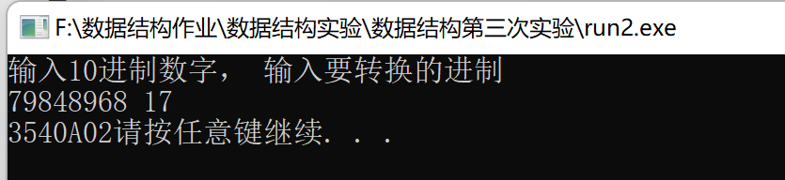

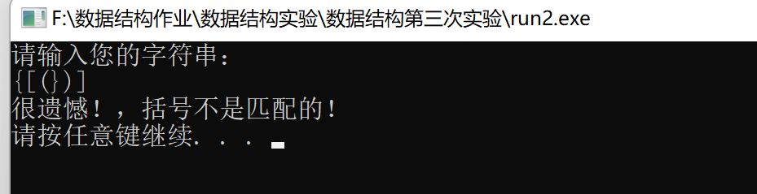

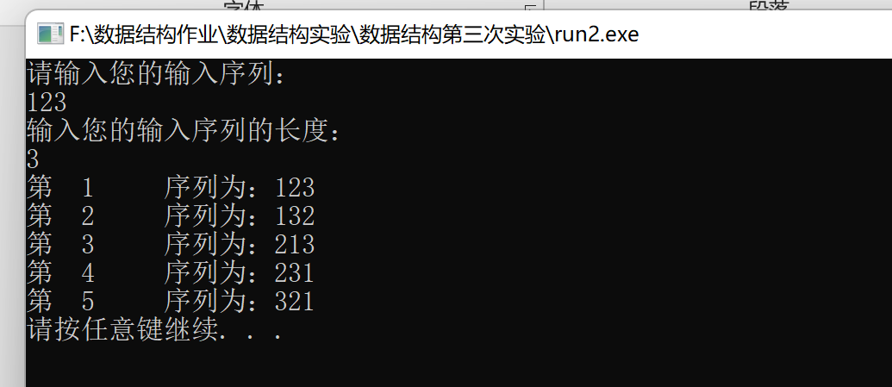

- 总结、心得和建议
在开始时实现基本操作的时候，没有注意和系统重名的问题，empty和 stack ，导致没有实现初始化栈的操作，浪费了很多时间。同时我也形成了注意观察这个的习惯，取变量名函数名的时候都注意，不确定会不会重名的就加上m_这中前缀，或者直接加个字母i在前面。
实现顺序栈的过程中，出现了字符型和int型两种数据的存在。一开始我的选择，在类内增加一个char类型的数组来存取char型的数据，但是基本操作和int类型的是不统一的。于是我把出栈，入栈，获得栈顶元素函数都重载了一遍。最终是能基本满足实验的需求，但在内部实现实验的算法的时候，撰写代码有时候很容易搞混。于是在写链栈实验时，我从一开始就打算把基本操作统一。使用函数模板将这些很相似的函数统一成一个函数。但是要统一到同一个函数里都需要判断传入的数据类似。在查阅资料之后了解到了比较数据类型的系统函数 typeid()，至此便将入栈，获得栈顶元素的函数统一。对于出栈这个操作，其实从一开始我们使用这个栈就确定了数据类型。所有无论是链栈还是顺寻栈都可以只用top来表示栈顶，同时top—表示出栈了。
在链栈的结构体变量设计的时候，将char，int，结构体指针都包含了。若系统指针是占8个字节的话，根据字节对齐计算，加不加这个char型的变量进入结构体都是占用个16个字节。在输出出栈的合法序列的这个实验的实现上花费的时间比较多，同时也理解了一点回溯法的用途，回溯法的实现。其中重要的是借用了两个数组和栈来辅助实现各种情况发生的这个过程。

